
Bonjour. Tu t’appelles comment ?
Je m’appelle Morgan Schneiderlin.

Quel est ton métier Morgan ?
Mon métier est footballeur professionnel
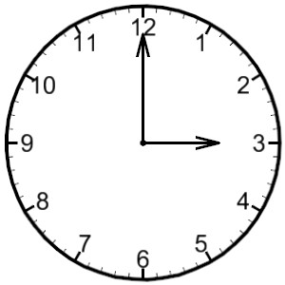

Comment est un jour de match typique à domicile si l’équipe joue à trois heures ?
Si l’équipe joue à trois heures, je me réveille vers 10 heures, (10 heures du matin).

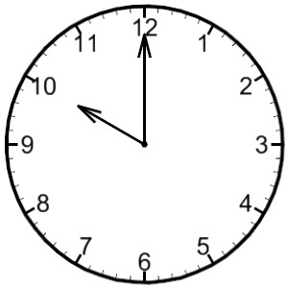



Je prends mon petit déjeuner. Je prends mon petit déjeuner tout seul dans mon appartement.

Je mange vers midi. A midi je mange un peu de pâtes, pas beaucoup. Et vers une heure, nous avons rendez-vous au stade pour tous se réunir et parler du match.

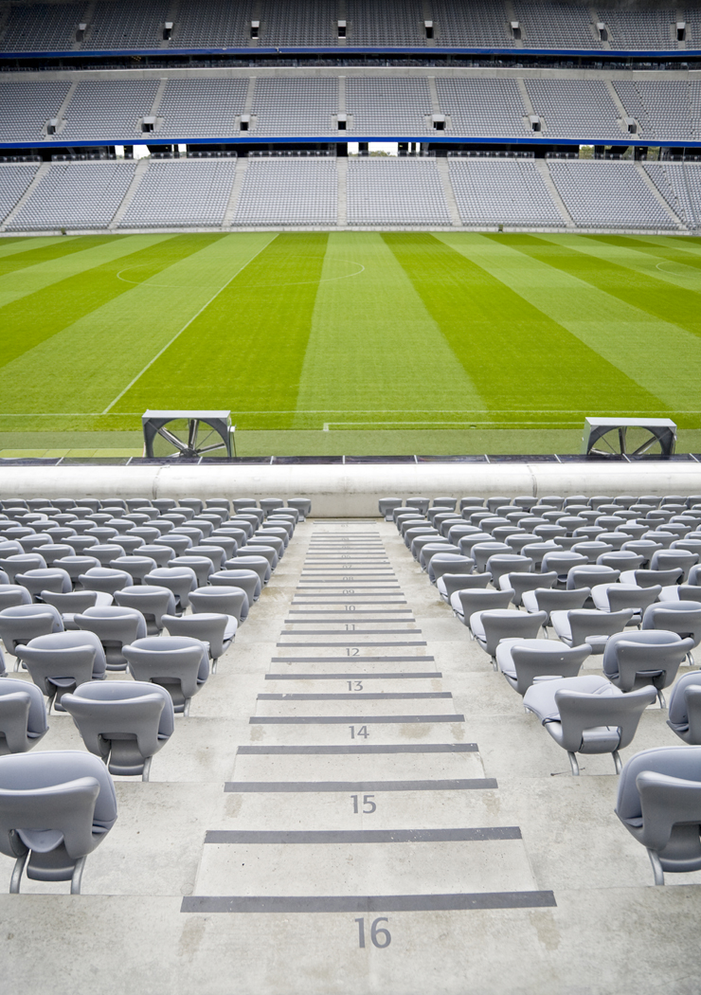
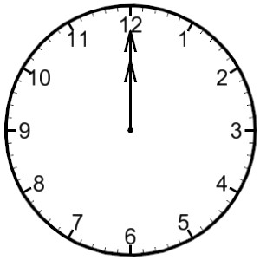
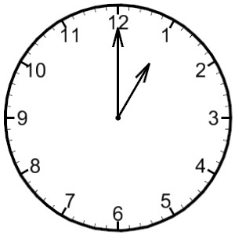

Et qu’est-ce que tu fais juste avant le match ?
Juste avant le match on se change tous, on écoute de la musique, et quarante-cinq minutes avant le match le coach vient nous parler de l’équipe adverse.

Et qu’est-ce que tu fais après le match ?
Après le match je me douche, je vais au restaurant avec des amis, et après, si on a un entraînement le lendemain matin je vais dormir.



